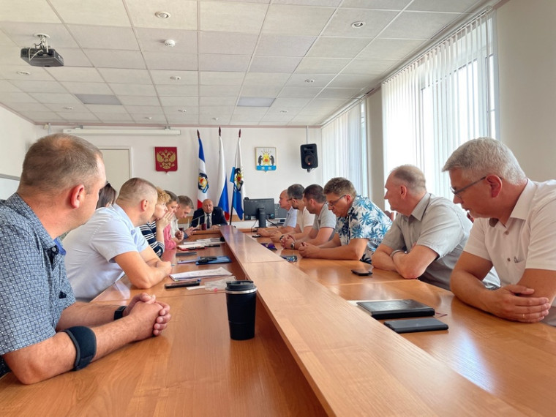

9 июля в Администрации Великого Новгорода состоялась рабочая встреча с представителями кикшеринговых фирм для обсуждения и поиска вариантов решения проблем проката электросамокатов на территории города.

Один из вопросов встречи был посвящен оценке регулирующего воздействия и взаимодействию государственной власти и бизнес-сообщества. Представители Администрации Великого Новгорода рассказали участникам встречи о процедуре оценки регулирующего воздействия (ОРВ) и довели информация об активизации участия представителей бизнеса в проведении процедур оценки регулирующего воздействия  проектов НПА, затрагивающих вопросы осуществления предпринимательской деятельности.

Ссылка на мероприятие:

https://velikij-novgorod-r49.gosweb.gosuslugi.ru/dlya-zhiteley/novosti-i-reportazhi/novosti_1417.html